PŘÍLOHA Č. 3 – VESTAVĚNÁ BOČNÍ SKŘÍŇ + VESTAVĚNÁ VITRÍNA – ID7
Vitrína na minerály bude tvořit spodní část, vrchní část bude tvořena skříní (foto 1). Výška skříně i vitríny bude 4000 mm, šířka 890 mm a hloubka 780 mm. Samotná vitrína bude mít výšku 2000 mm, bude prosklená se skleněnými police (každá police musí unést min. 30 kg – požadujeme bezpečnostní sklo, jejich uložení musí umožňovat zabezpečení proti jejich vytažení, boční plochy májí být hlazeny, všechny hrany s fazetou min. 0,5 mm x 45°). Ve vitríně budou 6 skleněné police zhruba ve 30 cm rozestupech. Vitrína bude ve vrchní části osvětlena LED světly (ruční vypínač). Vitrína bude umístěna mezi dva pilíře, to znamená, že boční stěny vitríny budou tvořeny dřevotřískovými deskami, na které budou umístěny skleněné police. Dveře vitríny budou osazeny na pravé i levé straně, materiál sklo, opatřeny zámkem skleněných dveří (na klíč) ve spodní části dveří, madla budou kovová, malá a decentní (podle nabídky dodavatele), tak aby nerušila celkový dojem z vystavovaných exponátů.
Skříň nad vitrínou vychází z koncepce původní skříně, bude osazena dvěma pevnými vodorovnými mezistěny (min tl. 18 mm) ve stejných rozestupech od sebe (viz foto 1). Dveře budou osazeny na pravé i levé části skříně (foto 1). Dveře vybavit skříňkovým elektrickým zámkem, madlo zapuštěné do dveří tak, aby nevyčnívalo. Drážku pro uložení napájecích vodičů elektrického zámku směřovat na levou stranu do výšky 1,5 m nad podlahu. Specifikace zámku je uvedena v Příloze č.1, Zadní skříň, ID5.
Materiál konstrukce: dřevotřískové desky, dýha buk. Konstrukce musí být pevná s vysokou nosností, je určena k uchovávání kamenů.
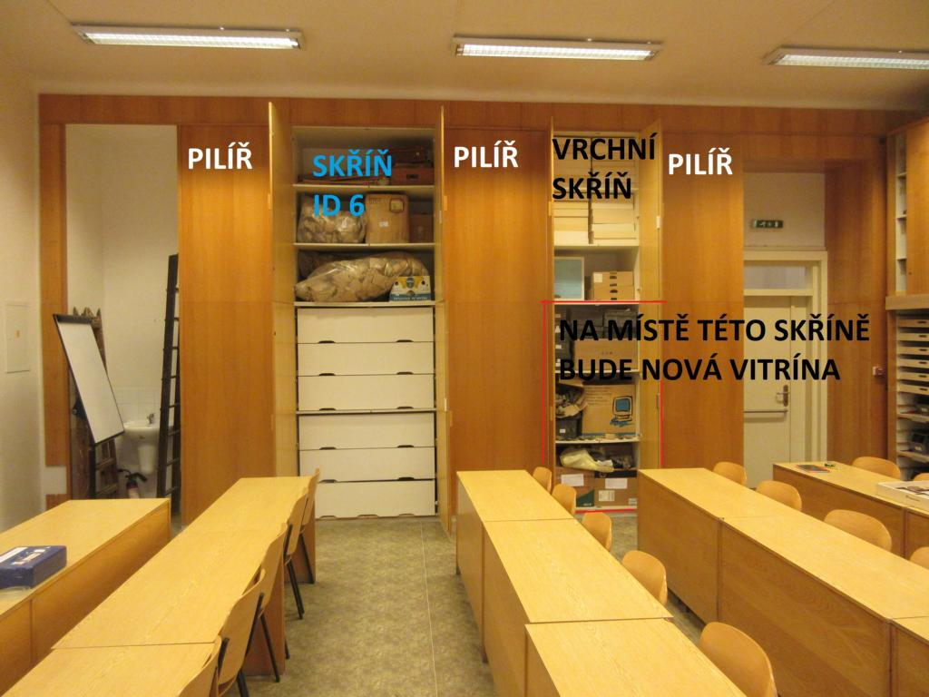
Foto 1 Celkový pohled na plánovanou vitrínu a vrchní skříň, dále skříň ID 6 (příloha č. 2)

